**Manual de Usuario**

**Instalación**

Para comenzar con la instalación del software deberá hacer doble click en el icono que se muestra a continuación:

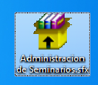

Luego aparecerá una ventana similar a la mostrada abajo, donde después de seleccionar la carpeta de destino para la instalación haciendo click en el botón “Examinar”, deberá clickear en el botón “Extraer” para instalar el software.

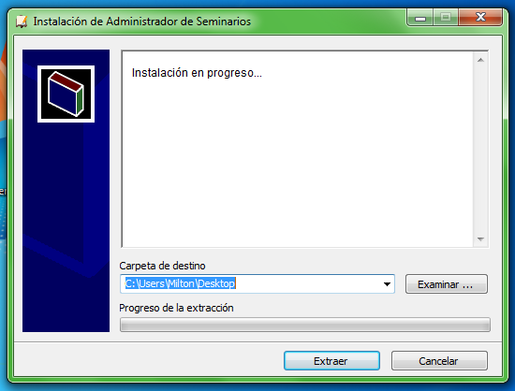

**Ventana principal**

Una vez instalado el programa, al ejecutarlo se abrirá la ventana principal. En ella habrá tres botones que lo dirigirán a las respectivas ventanas del software (1: Clientes, 2: Asistencia, 3: Eventos).

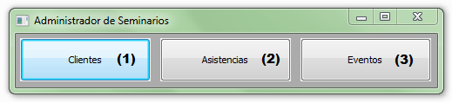

**Ventana clientes**

En ésta ventana nos encontraremos un campo de búsqueda (4) y una barra desplegable (5) que determina el criterio de búsqueda que luego aparecerá en la grilla de abajo (7), asimismo haciendo click en los títulos de las columnas (8) se ordenará alfabéticamente o en el caso de las fechas, por antigüedad. En la parte inferior nos encontramos con 3 botones (6) con los cuales podremos agregar, editar o eliminar. En los primeros dos, se abrirá una ventana nueva con campos de textos vacíos o cargados con los datos para editar.  
  
  
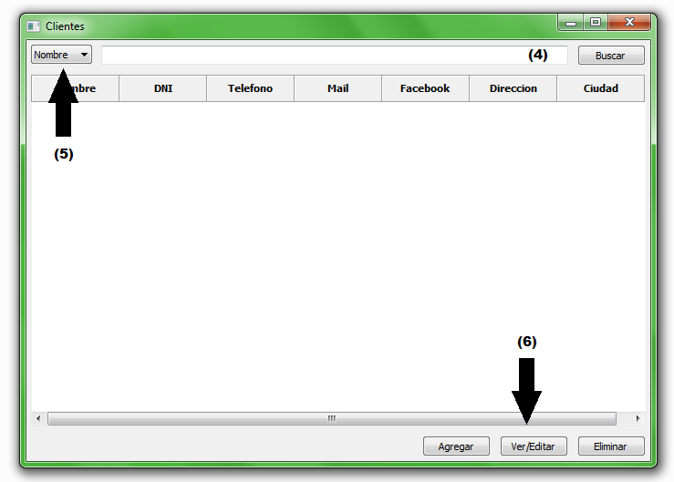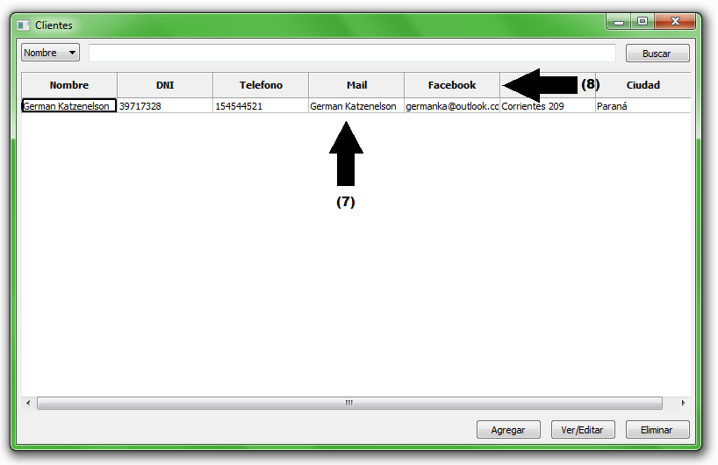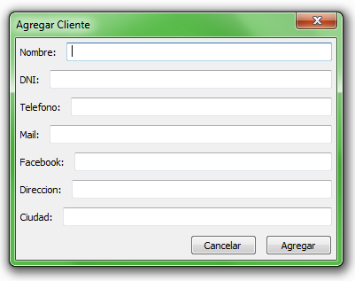

**Ventana Eventos**

En la ventana Eventos se mostrará un campo de búsqueda , una barra desplegable que determina el criterio de búsqueda que luego aparecerá en la grilla de abajo y 3 botones (agregar, editar y eliminar), los cuales cumplen el mismo funcionamiento que en la ventana Clientes.

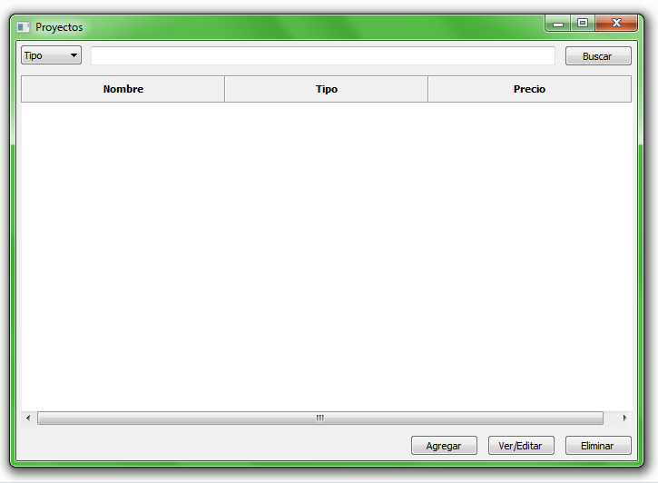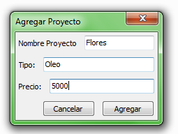

**Ventana Asistencias**

En esta ventana se crea un registro relacionando los proyectos de los clientes en forma de asistencia.

En la parte superior (9) se encuentran distintos criterios de filtrados para los datos en forma de menús desplegables. Al seleccionar uno de los criterios y apretar el botón “Filtrar” se abrirá una nueva ventana con una grilla actualizada mostrando solamente los datos correspondientes al filtro (12).

Debajo de la grilla se encuentra un filtrado mediante fechas (10), en el que se ingresara la fecha desde donde quiere iniciar su búsqueda hasta la fecha límite de la misma. Al oprimir el botón “Filtrado por fecha” se abrirá una nueva ventana con los datos actualizados (12).

A la hora de agregar un registro a las asistencias, debe rellenar un formulario donde la mayoría son campos de textos, excepto una barra desplegable (11) donde se eligen los proyectos previamente creados.

